**[网站内容结构化探讨[2]–主导航的问题](http://www.ddcat.net/blog/?p=251" \o "点击阅读《网站内容结构化探讨[2]–主导航的问题》全文。)**

结构化确实是个让人头疼的工作。为了追求一个好的结构（或者说比较好的），往往需要花费掉很多时间，这在追求效率的今天，也许是不被老板允许的。所以很多网站虽然看上去抛弃了表格布局，而其实质上，仍然是表格布局的div变种。

看过[本文第1部分](http://www.ddcat.net/blog/?p=249)中笔者[修改过的头部结构示例文件](http://www.ddcat.net/web/tscn/testSite/header.html)，大家会发现，里面不仅改动了所说的4点，同时，具体内容的结构也作了修改，下面就来说说具体的内容结构方面。

[网站内容结构化探讨[1]–头部的结构化](http://www.ddcat.net/blog/?p=249)

**2、主导航的问题**

网站的主导航的设计很漂亮，而且结构使用的是ul，没有套很多的div，还会有什么问题？那么看看当我们屏蔽了样式表的时候，会是什么样子？如图4所示。

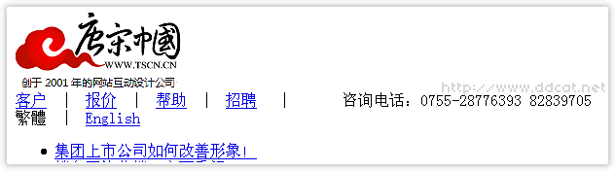

图4 屏蔽样式表后主导航消失

是的，主导航消失了，因为源代码是这样的：

<ul id="nav">

<li id="navHome"><a href="index.asp"></a></li>

<li id="navNews"><a href="news.asp"></a></li>

<li id="navService"><a href="service.asp"></a></li>

<li id="navWork"><a href="work.asp"></a></li>

<li id="navSolution"><a href="solution.asp"></a></li>

<li id="navAbout"><a href="aboutus.asp"></a></li>

<li id="navContact"><a href="contact.asp"></a></li>

<li id="navNavigate"><a href="navigate.asp"></a></li>

</ul>

其实看实际的效果，可以发现导航菜单的字体就是普通的宋体，因此完全可以写在代码中，而不用制作在背景图片内。  
因此，主导航的结构也许如下组织更好：

<ul id="mainNav">

<li id="navHome"><a href="index.asp" title="网站首页">首页</a></li>

<li id="navNews"><a href="news.asp" title="跳转到[新闻观点]频道">新闻观点</a></li>

<li id="navService"><a href="service.asp" title="了解一下公司的[服务范围]">服务范围</a></li>

<li id="navWork"><a href="work.asp" title="公司的[作品案例]展示">作品案例</a></li>

<li id="navSolution"><a href="solution.asp" title="对您的需求提供适合的[解决方案]">解决方案</a></li>

<li id="navAbout"><a href="aboutus.asp" title="关于[唐宋中国]的介绍">唐宋实力</a></li>

<li id="navContact"><a href="contact.asp" title="您可以在线[联系我们]">联系我们</a></li>

<li id="navNavigate"><a href="navigate.asp" title="[全站导航]方便您寻找需求的内容">全站导航</a></li>

</ul>

在此，还为链接添加title属性及详细的说明，这样可以让访问者更准确地把握频道的内容，节约他们的时间，更快地找到自己想要的内容。

提示：此处li的id是有用处的，不需要删除。其用处，另行介绍，喵喵妙。

导航的背景，是使用1个背景图片通过设定background-position属性来达到显示的目的，但是查看一下css文件，大家就会发现，代码量很 大，而且最重要的是，背景图片对应的菜单项的尺寸是固定的。当增加（或减少）菜单的文字的时候，可能会出现如图5所示的问题。

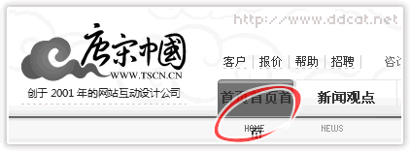

图5 主导航文字多了

广泛应用的“[滑动门](http://www.w3cn.org/article/translate/2005/112.html)”就是解决这个问题的。

很多人把“滑动门”和“[选项卡（Tab）](http://icyleaf.com/2007/11/25/javascript-12-large-tab-effects/" \t "_blank)”混为一谈，其实是大部分选项卡应用了滑动门技术。还有人把选项卡称作“舌签”，呃……

但是本例中比较特殊之处是，菜单中的英文，如果要严格按照设计图来做的话，只能使用图片替换，因为那个“04字体”不是每个人的电脑内都有。如此，就仍旧需要为每个导航设定不同的背景图片，工作量似乎没有怎么减轻。但是，是否这个设计就这么不可改变呢？同设计人员协商一下，使用大多数电脑内都会有的字体来显示英文菜单[也不是不可以的](http://www.ddcat.net/web/tscn/testSite/header2.html" \t "_blank)，例如：

font: 8px/22px Verdana, Arial, Helvetica, sans-serif;

其显示效果如图6所示。

[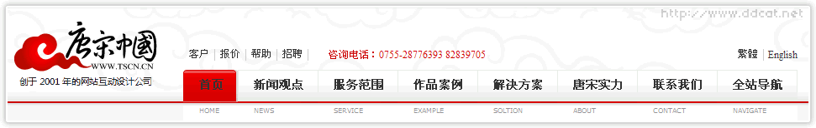](http://www.ddcat.net/web/tscn/p006s.png)

图6 将英文改成比较常见的系统字体的效果也不算很差

修改主导航的结构如下：

<ul id="mainNav">

<li id="navHome"><a href="index.asp" title="网站首页"><strong>首页<span>Home</span></strong></a></li>

<li id="navNews"><a href="news.asp" title="跳转到[新闻观点]频道"><strong>新闻观点<span>News</span></strong></a></li>

<li id="navService"><a href="service.asp" title="了解一下公司的[服务范围]"><strong>服务范围<span>Service</span></strong></a></li>

<li id="navWork"><a href="work.asp" title="公司的[作品案例]展示"><strong>作品案例<span>Example</span></strong></a></li>

<li id="navSolution"><a href="solution.asp" title="对您的需求提供适合的[解决方案]"><strong>解决方案<span>Soltion</span></strong></a></li>

<li id="navAbout"><a href="aboutus.asp" title="关于[唐宋中国]的介绍"><strong>唐宋实力<span>About</span></strong></a></li>

<li id="navContact"><a href="contact.asp" title="您可以在线[联系我们]"><strong>联系我们<span>Contact</span></strong></a></li>

<li id="navNavigate"><a href="navigate.asp" title="[全站导航]方便您寻找需求的内容"><strong>全站导航<span>Navigate</span></strong></a></li>

</ul>

这样做的好处还有――如果不希望显示英文了，可以直接用css隐藏掉英文显示，而不需要修改图片。

－－－－－－－－－－－－补充说明－－－－－－－－－－－－

有人留言问，为什么要用strong来实现加粗，而不直接定义css样式。  
在这里，strong不是为了“加粗”的效果，其第一个目的，是为了完成“滑动门”的结构。简单地说，滑动门需要有2层结构构成――左边和右边，因此，单一的a元素是不能完成的，所以其内要嵌套一层结构。那么，使用span，也可以完成，而在此笔者选择strong，因为其语义为“强调”，而实际上，设计者也希望可以强调导航的内容。

[网站内容结构化探讨[1]–头部的结构化](http://www.ddcat.net/blog/?p=249)

说明：本系列因为该网站的改版提前结束了，哈哈哈哈哈！=^^=